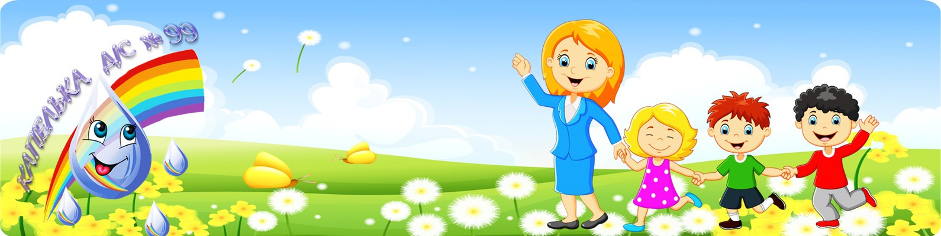
ПЛАН МЕРОПРИЯТИЙ
на 29 июня -
05 июля 2020 года
КРАСНОКАМСКИЙ ГО
Дата и время | Наименование мероприятия | Место проведения,  https: //
УЧРЕЖДЕНИЯ ФК И СПОРТА.
МБУ «СШОР по самбо и дзюдо» г. Краснокамска
29.06.2020 – 05.07.2020 | Онлайн тренировки | Проведение он-лайн тренировок с помощью платформы ZOOM.
29.06.2020 – 05.07.2020 | Тренировки групп совершенствования спортивного мастерства и высшего спортивного мастерства | Проведение он-лайн тренировок с помощью платформы ZOOM.
МБУ «СШ по плаванию «Дельфин»
29.06.2020 – 05.07.2020 | Онлайн тренировки | Проведение он-лайн тренировок с помощью платформы ZOOM
29.06.2020 – 05.07.2020 | Тренировки групп совершенствования спортивного мастерства и высшего спортивного мастерства | Проведение он-лайн тренировок с помощью платформы ZOOM
01.06. 2020– 01.07.2020 | Онлайн-конкурс рисунков "Детство - наше будущее". Работы принимаются в электронном виде с 1 по 22 июня включительно в альбоме https://vk.com/album-123020813_275060556  Голосование будет проходить в группе https://vk.com/delfinkrk с 23 по 31 июня. Итоги будут подведены 1 июля.  Победитель онлайн-конкурса получит сертификат на разовое посещение бассейна всей семьей. | сообщество Вконтакте: https://vk.com/delfinkrk
МБУ «Спортивная школа» г. Краснокамска
29.06.2020 – 05.07.2020 | Онлайн тренировки | Проведение он-лайн тренировок с помощью платформы ZOOM
29.06.2020 – 05.07.2020 | Тренировки групп совершенствования спортивного мастерства и высшего спортивного мастерства | Проведение он-лайн тренировок с помощью платформы ZOOM
МБУ ФОК «Олимпийский»
29.06.2020 – 05.07.2020 | Ежедневная утренняя зарядка для всех желающих | Городская эспланада
30.03.2020 – 30.06.2020 | Видео конкурс “Футбол в моей жизни” | сообщество Вконтакте: https://vk.com/futbolkrk
13.05.2020-  31.07.2020 | Сбор информации по истории футбола от жителей Краснокамского городского округа для написания книги «Краснокамск-столица футбола 2020» | сообщество Вконтакте: https://vk.com/futbolkrk
МБУ "СШ" г. Краснокамска
15.05.2020 -30.06.2020 | В рамках акции «Твой выбор 59» объявлен онлайн конкурс рисунков среди обучающихся Спортивной школы «Спорт против наркотиков». Фотоотчеты с рисунками поступают на страницу в открытой группе ВКонтакте МБУ Спортивная школа г. Краснокамска | группа в ВК https://vk.com/dusshkras

Дорогие ребята!
Приглашаем вас в дни летних каникул на онлайн - мероприятия!
Вас ждут.игровые и развлекательные программы,литературные викторины,
исторические часы,познавательные конкурсы,
мультфильмы,призыи много интересного!

